“飞鱼”游戏销售实行动态限制的规定

为了加强“飞鱼”游戏的销售管理，销售过程中将对每种投注方式相应的每注投注号码的当前允许销售的最大投注注数进行动态限制，即通常所说的限号。
为防备不可预测的意外，飞鱼玩法采用投注限号的方法进行风险控制，初始限赔金额设置为600万元。
一、限号投注方式与限号池设计
根据该游戏的所有投注方式，经合并后按6种限号池进行计算，分别为直选一、直选二、直选三和任选一、任选二、任选三。
二、投注许可的计算机制
（一）投注许可计算公式
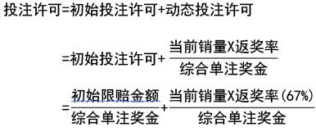
（二）初始投注许可
初始投注许可是指当某种投注方式的投注数为零时，相对应的每注投注号码允许销售的最大投注注数。初始投注许可的计算方式可参见上文所述。
根据玩法所定义的各奖级的奖金，得出各限号池的综合单注奖金如下：
“直选一”：10元；“直选二”：75元；“直选三”：450元；“任选一”：10.5元；“任选二”：36元；“任选三”：75元。
直选一限号池的初始限赔金额为50万；直选二限号池的初始限赔金额为100万；直选三限号池的初始限赔金额为200万；任选一限号池的初始限赔金额为50万；任选二限号池的初始限赔金额为100万；任选三限号池的初始限赔金额为100万；合计初始限赔金额为600万。其具体设置如下：
“直选一”投注方式：初始限制注数为50000注；
“直选二”投注方式：初始限制注数为13333注；
“直选三”投注方式：初始限制注数为4444注；
“任选一”投注方式：初始限制注数为47619注；
“任选二”投注方式：初始限制注数为27777注；
“任选三”投注方式：初始限制注数为13333注；
（三）动态投注许可
动态投注许可是对处于正在销售的奖期，受到销量的影响而产生变化的投注许可。动态投注许可的计算公式可参见上文所述。

